PROJETO DE DISSERTAÇÃO

Programa de Pós-graduação em Ciência da Computação
Universidade Federal de Uberlândia

Aluno: Marcio Salmazo Ramos

Orientador: Prof. Dr. Maurício Cunha Escarpinati

Título do trabalho: Otimização do processo de incubação de ovos de galinha no setor avícola utilizando redes neurais para avaliação de viabilidade

Data de início como aluno regular: Março de 2024

Previsão de defesa: Dezembro de 2025

- Introdução

A produção avícola é um setor de grande importância econômica e nutricional no mundo todo, sendo responsável pelo fornecimento de proteínas de alta qualidade por meio de ovos e carne de frango (WU, 2018). No contexto da produção de ovos para chocagem, um dos desafios mais críticos é a maximização da taxa de eclosão durante o processo de incubação, o qual é influenciado por uma variedade de fatores, incluindo condições ambientais, genética das aves, qualidade dos ovos e métodos de manejo (MAULDIN, 2002). A capacidade de prever se um ovo específico eclodirá ou não, pode trazer benefícios significativos para a indústria, permitindo um uso mais eficiente dos recursos e melhorando os índices de produção.
Atualmente, o processo de avaliação da viabilidade de ovos quanto a sua eclosão ocorre predominantemente por meio de inspeções técnicas manuais. Embora amplamente adotado, este método é altamente suscetível a variações subjetivas, visto que a inspeção visual humana desempenha um papel central. Consequentemente, existe uma margem considerável para erros e inconsistências, o que compromete a precisão dos resultados. O processo também tende a ser lento e exigente, já que a análise individualizada de cada ovo demanda tempo e esforço significativos. Nesse contexto, o avanço tecnológico (especialmente no campo da inteligência artificial) oferece novas oportunidades para atenuar o grau de subjetividade presente nos processos de avaliação. Redes neurais, em particular, têm mostrado grande potencial na análise e interpretação de dados, sendo um forte candidato para soluções que demandam precisão, automação e eficiência em tarefas complexas de classificação e reconhecimento de padrões. (YANG; YU, 2021).
O conceito de utilizar redes neurais para solucionar problemas relacionados à classificação ou automação na indústria avícola não é algo necessariamente novo. Contudo, pesquisas recentes têm mostrado avanços significativos na aplicação dessas técnicas. Por exemplo, o método proposto por (HU; XIAO; XI, 2019) busca combinar redes neurais convolucionais (CNN) com sinais de batimento cardíaco para melhorar a classificação de ovos férteis e mortos, obtendo como resultado 99.62% de acurácia. Contudo, a necessidade de haver sinais de batimento cardíaco inviabiliza a aplicação para o projeto atual, uma vez que se torna necessário aguardar o desenvolvimento do sistema circulatório do animal. Outro estudo realizado por (GUO et al., 2018) propõe um método de detecção de fertilidade de ovos utilizando aprendizado profundo, combinando aprendizado por transferência com uma rede neural convolucional (CNN) de dois ramos. O modelo alcançou uma precisão de 99.5%. No entanto, a metodologia adotada, que faz uso de uma fonte de luz para inspecionar o interior dos ovos e monitorar o desenvolvimento embrionário, não é diretamente aplicável ao escopo deste projeto, o qual busca a classificação por meio de imagens externas.
Dada a busca por uma abordagem precisa e confiável para prever o sucesso de eclosão de ovos destinados à incubação, utilizando como dados de entrada as características físicas extraídas de imagens, é plausível o uso das Redes Neurais Convolucionais (CNNs) como uma das principais ferramentas no desenvolvimento deste trabalho. As CNNs são reconhecidas como uma classe de modelos de aprendizado profundo com grande capacidade para identificar padrões complexos em dados visuais. Contudo, a eficácia desta abordagem está intrinsecamente ligada à habilidade das CNNs em capturar e extrair características suficientemente discriminativas das imagens. Além disso, para assegurar a robustez do modelo, é fundamental aplicar técnicas de processamento digital de imagens que minimizem a presença de outliers e garantam a qualidade dos dados analisados. (GENG et al.,
2018a).
Este trabalho visa não apenas contribuir para o avanço da tecnologia de incubação na avicultura, mas também para o campo mais amplo da visão computacional aplicada a problemas biológicos. Os resultados deste estudo podem ter implicações importantes tanto para a prática comercial quanto para a pesquisa científica, oferecendo novas perspectivas sobre como a inteligência artificial pode ser utilizada para resolver problemas complexos no setor agropecuário.

  - Motivação

Embora o processo de classificação manual de ovos para incubação no setor avícola seja amplamente utilizado (KHALIDUZZAMAN, 2023), ainda existe uma forte relação de dependência com as habilidades e experiencias dos operadores humanos, tornando-o sujeito a uma série de limitações, como a suscetibilidade a erros de julgamento e inconsistências, especialmente em operações de larga escala, culminando em perdas econômicas significativas. Além disso, o tempo necessário para realizar a inspeção individual de cada ovo compromete a eficiência operacional, resultando em uma má utilização de recursos. Estima-se que entre 10% e 20% dos ovos incubados sejam classificados incorretamente, impactando diretamente a produtividade e a lucratividade (KHALIDUZZAMAN, 2023), uma vez que:

- A incubação envolve gastos com energia elétrica para manter as temperaturas controladas, uso de equipamentos, consumo de água, espaço físico e mão de obra para monitoramento. Esses recursos são desperdiçados ao incubar ovos que não eclodirão, impactando negativamente o retorno sobre o investimento.

- A inclusão de ovos inférteis no processo reduz a eficiência global da produção, já que a taxa de eclosão diminui. Como resultado, há uma redução oferta dos produtos finais, o que pode comprometer a capacidade de atender à demanda do mercado.

- Ovos férteis classificados erroneamente como inférteis são descartados, eliminando a oportunidade de maximizar a produção de pintinhos viáveis. Isso não apenas reduz a eficiência produtiva, como também representa uma perda direta de potenciais ganhos financeiros

Neste contexto, a motivação para este estudo é impulsionada pela ideia de que o desenvolvimento e a implementação de técnicas automatizadas (baseadas no aprendizado de máquina), surgem como uma solução viável, uma vez que elas não apenas oferecem maior precisão na classificação, como também aceleram o processo, possibilitando uma operação mais eficiente no meio industrial. Também é importante ressaltar que a otimização na gestão de recursos acaba por melhorar o retorno econômico da produção avícola, contribuindo para uma maior sustentabilidade e competitividade no setor.

  - Objetivos e Desafios da Pesquisa

Este trabalho tem como principal objetivo realizar uma investigação aprofundada sobre a aplicabilidade de técnicas avançadas de aprendizado de máquina, com ênfase no uso de Redes Neurais Convolucionais (CNNs), para a previsão do sucesso de eclosão de ovos de galinha. A abordagem se baseia na análise de imagens digitais dos ovos e de metadados relacionados, explorando o potencial das diferentes arquiteturas de rede para capturar padrões complexos e caracterizar atributos que possam prever, de maneira precisa e eficiente, o resultado do processo de incubação.
O estudo também busca avaliar de forma abrangente a aplicabilidade dessas técnicas no contexto industrial, com o intuito de otimizar a eficiência operacional e promover uma significativa redução nas perdas e desperdícios associados ao processo de incubação no setor aviário. A partir dessa premissa, o estudo se desdobra nos seguintes objetivos específicos:

- Formalizar a construção da base de dados que será utilizada, assegurando a padronização tanto na coleta quanto na qualidade das imagens. Para isso, será necessário especificar detalhadamente o equipamento empregado na captura das imagens, além de configurar de forma adequada o software responsável pela aquisição e processamento dessas imagens. A uniformidade nesses aspectos é essencial para garantir a consistência dos dados e a integridade dos resultados experimentais ao longo de todo o estudo.

- Aplicar técnicas de pré-processamento às imagens coletadas, garantindo que os dados de entrada possuam a qualidade necessária para uma análise eficaz. Para alcançar esse objetivo, é fundamental definir e empregar métodos de processamento digital de imagens (PDI) que isolem de maneira precisa as regiões de interesse, mantendo o foco nos elementos relevantes, o que inclui a remoção do plano de fundo, e a minimização de ruídos que possam introduzir outliers nos dados, comprometendo a precisão dos modelos preditivos.

- Realizar uma análise comparativa entre diferentes arquiteturas de aprendizagem de máquina e técnicas de fusão de dados para determinar quais abordagens são mais eficazes para esta tarefa específica. Isso incluirá a avaliação do desempenho do modelo em termos de precisão, sensibilidade, especificidade e outros métricas relevantes para classificação, bem como a análise de interpretabilidade do modelo para compreender melhor quais características ou padrões visuais são mais influentes na decisão final.

- Desenvolver e treinar modelos de inteligência computacional capazes de analisar imagens de ovos de galinha e identificar padrões visuais que possam estar correlacionados com a viabilidade dos ovos para eclosão. Isso envolve a utilização de técnicas de processamento de imagens para aprimorar a qualidade dos dados de entrada e garantir que os modelos inteligentes sejam expostos a informações relevantes e discriminativas.

- Investigar as implicações práticas da implementação dessa tecnologia no setor avícola. Isso envolve uma análise detalhada de custo-benefício, avaliando a viabilidade econômica da adoção de sistemas automatizados baseados em redes neurais convolucionais em ambientes de produção real. Além disso, a pesquisa busca identificar potenciais desafios técnicos e operacionais que possam surgir durante a implementação, tais como a integração com sistemas existentes, a necessidade de infraestrutura específica e possíveis limitações na escalabilidade.

  - Hipótese

Diante dos objetivos descritos na seção anterior, as hipóteses que norteiam este trabalho são:

- Hipótese 1 – A investigação busca determinar se características visuais extraídas de imagens digitais de ovos de galinha, como forma, textura, cor, e outras variáveis morfológicas, sejam suficientes para classificar de maneira precisa e confiável a viabilidade dos ovos para eclosão. Acredita-se que as CNNs, com sua capacidade de identificar e aprender padrões complexos de dados visuais, sejam capazes de detectar nuances sutis nas imagens que não são facilmente perceptíveis ao olho humano ou que não são capturadas por métodos convencionais. Com isso, a seguinte questão de pesquisa é formulada: é possível predizer com precisão o sucesso de eclosão de um ovo de galinha utilizando as características físicas externas observáveis por meio de imagens digitais?

- Hipótese 2 – A investigação busca determinar se características morfológicas dos ovos de galinha, como dimensões, peso, densidade, e outras variáveis físicas, são suficientes para prever de forma precisa o sucesso de eclosão durante o processo de incubação. A hipótese propõe que esses parâmetros físicos, quando analisados em conjunto, possam fornecer um conjunto de dados descritivos robusto o bastante para a construção de modelos preditivos eficientes. Com isso, a seguinte questão de pesquisa é formulada: é possível prever, com precisão, o sucesso de eclosão de um ovo de galinha por meio de informações morfológicas de um determinado ovo?

  - Contribuições

- Desenvolvimento e otimização de arquiteturas de redes neurais específicas para a classificação de ovos destinados à incubação, quanto a sua possibilidade de eclosão, levando em consideração o atual estado da arte no campo.

- Discussão sobre como o sistema de classificação de ovos pode ser adaptado ou ampliado para outras etapas da produção avícola, como monitoramento de pintinhos, análise de saúde animal, entre outros.

- Avaliação do impacto econômico da utilização de um sistema de classificação automatizado em relação ao método tradicional, demonstrando benefícios diretos para a indústria.

- Desenvolvimento, otimização e adaptação de técnicas de segmentação e pré-processamento de imagens, contribuindo com novos algoritmos e pipelines específicos para a análise de objetos biológicos complexos e irregulares.

- Revisão da Literatura Correlata

Para efetivar o processo de classificação por meio das redes neurais convolucionais (CNNs), é importante compreender previamente algumas das etapas fundamentais que compõem essa técnica. Dentre essas etapas, destaca-se a adequação da base de dados, que servirá como entrada para a rede neural, sendo necessário aplicar procedimentos de pré-processamento às imagens, visando a extração da região de interesse e sua normalização. Também é crucial a definição dos algoritmos de classificação ou agrupamento que apresentem o melhor desempenho para o problema em questão, assim como a maneira adequada de estruturá-los.
Com isso, na seção 2.1, são explorados os fundamentos do processamento digital de imagens, discutindo as técnicas mais relevantes para esta pesquisa, bem como sua importância no contexto da análise de dados visuais. A seção 2.2 foca nos métodos utilizados para a organização e estruturação dos dados, incluindo técnicas de classificação e agrupamento. Em seguida, a seção 2.3 introduz os principais conceitos relacionados ao aprendizado de máquina, proporcionando uma base teórica para a compreensão dos algoritmos empregados. Por fim, a seção 2.4 apresenta as redes neurais, discutindo suas arquiteturas e o papel dessas redes no processamento e análise de dados complexos.

  - Processamento digital de imagens

Uma imagem digital pode ser compreendida como uma representação discreta de dados que incorpora tanto informações espaciais, associadas à sua estrutura geométrica, quanto informações de intensidade, como cores e níveis de luminosidade. Na atualidade, as imagens digitais assumem um papel central nos contextos social e profissional, uma vez que servem como um meio eficaz de transmissão de informações de forma rápida e visualmente atraente, facilitando a compreensão e análise de dados complexos (SOLOMON; BRECKON, 2011).
Após a digitalização de uma imagem, que consiste em sua conversão em um conjunto finito de valores discretos conhecidos como pixels, é possível aplicar sobre ela uma ampla gama de operações de processamento. Essas operações buscam atender a duas finalidades essenciais: a melhoria das informações visuais com vistas à interpretação humana e o processamento dos dados da imagem para fins de representação e transmissão, possibilitando sua percepção por sistemas automatizados. Existem diferentes métodos ou técnicas que fazem parte dos procedimentos de processamento de imagens digitais, dentre as principais, podem ser citados:

    - Pré-processamento
O pré-processamento, no contexto de processamento digital de imagens, envolve um conjunto de operações destinadas a aprimorar a qualidade das imagens e eliminar imperfeições que possam comprometer o desempenho dos algoritmos de análise. Essa etapa é essencial para preparar a imagem para as fases subsequentes de processamento, garantindo, assim, maior precisão em procedimentos como segmentação, detecção de bordas e reconhecimento de padrões (KRIG, 2014).
É plausível argumentar que o pré-processamento de imagem não é uma boa ideia, pois distorce ou altera a verdadeira natureza dos dados brutos. No entanto, o uso inteligente do pré-processamento de imagem pode fornecer benefícios e resolver problemas que, em última análise, levam a uma melhor detecção de recursos locais e globais.
Pode-se argumentar que o pré-processamento de imagens não é ideal, uma vez que podem distorcer ou alterar a natureza original dos dados brutos. Entretanto, a aplicação criteriosa de técnicas de pré-processamento oferece benefícios significativos ao retirar ruídos ou realçar detalhes nas imagens, contribuindo para uma detecção mais eficaz de características locais e globais (KRIG, 2014). Como exemplo de tais contribuições, as seguintes técnicas de pré-processamento podem ser citadas:

- Remoção de Ruído: visa eliminar interferências indesejadas que aparecem nas imagens digitais, como o ‘ruído sal e pimenta’ ou o ‘ruído gaussiano’. Filtros como o filtro de média, filtro mediano e filtro gaussiano são amplamente utilizados para suavizar a imagem sem sacrificar muitos detalhes.

- Ajuste de Contraste e Normalização de Intensidade: busca corrigir variações de brilho e contraste que podem ocorrer durante a captura da imagem. Técnicas como equalização de histograma ajustam a distribuição de intensidades, aumentando o contraste para uma melhor visualização de detalhes importantes.

- Realce de Bordas: tem o objetivo de destacar os contornos e transições abruptas de intensidade na imagem, facilitando a segmentação e a detecção de formas. Filtros de Sobel, Canny ou Laplaciano são comumente usados para detectar as bordas de objetos presentes na imagem.

É importante salientar que a etapa de pré-processamento promove o aprimoramento significativo da imagem, resultando em um aumento expressivo da interpretabilidade e na percepção enriquecida de detalhes. Esse processo torna-se imprescindível em aplicações voltadas à automação e ao aprendizado de máquina, permitindo que os algoritmos analisem as imagens com maior precisão, assim, minimiza-se a perda de informações relevantes e aprimora-se o desempenho de tarefas cruciais, como a classificação de objetos e a detecção de padrões (MAINI; AGGARWAL, 2010). Na figura 1 é exemplificado o aprimoramento proporcionado pelo pré-processamento, utilizando a técnica de equalização do histograma da imagem.

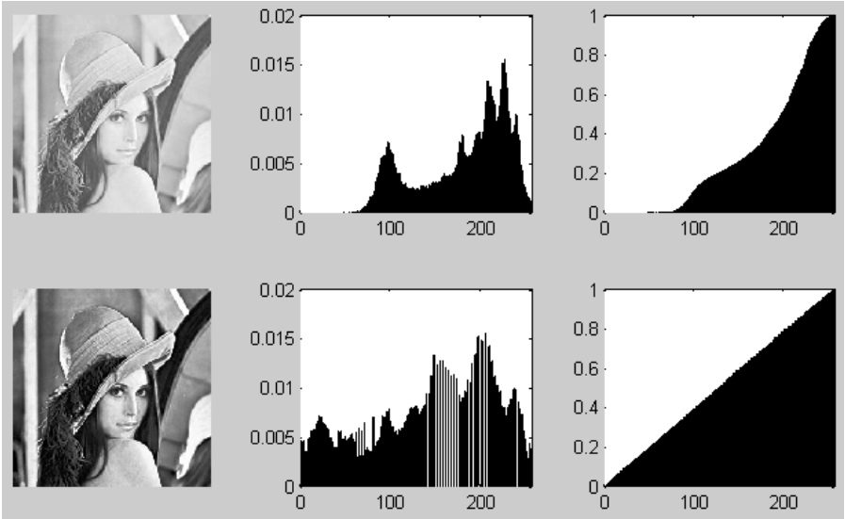
Figura 1: Aprimoramento da imagem por meio da equalização (referência)

    - Transformação de imagens

Transformações de imagem no processamento digital referem-se a operações que modificam a geometria, intensidade ou formato de uma imagem, com o objetivo de melhorar sua qualidade ou facilitar sua análise. Elas podem atuar na conversão da imagem entre diferentes domínios, os quais representam duas maneiras diferentes de descrever, manipular e analisar uma imagem, tornando o processamento mais eficiente, são eles: o domínio espacial e o domínio de frequência (WOLBERG, 1988).
O domínio espacial refere-se à representação de uma imagem em sua forma diretamente observável, utilizando uma matriz bidimensional em que cada uma dos elementos (pixels) são descritos por um par de coordenadas (x,y) e por um valor associado que indica a intensidade da cor ou do nível de cinza. As operações realizadas no domínio espacial consistem em manipular diretamente os valores associados ao pixel, abrangendo técnicas de transformações geométricas, filtragem e realce. É importante salientar que uma das principais vantagens no uso do domínio espacial para o processamento é justamente a simplicidade de interpretação e a manipulação direta dos elementos visuais (SOLOMON; BRECKON, 2011).
No domínio da frequência a imagem em imagem passa a ser representada como uma soma de diferentes componentes de frequência, onde cada componente captura padrões ou detalhes que variam a diferentes escalas espaciais (neste caso, os valores atribuídos aos pixels não são utilizados). A transição do domínio espacial para o domínio da frequência pode ser feita por transformadas matemáticas, sendo a Transformada de Fourier a mais utilizada. A grande vantagem de trabalhar no domínio da frequência é que certas operações, como filtragem e compressão, podem ser realizadas de maneira mais eficiente e com menor perda de informações, conforme exemplo apresentado na Figura 2. O domínio da frequência é especialmente útil para identificar padrões repetitivos, bem como elementos que podem ser difíceis de manipular diretamente no domínio espacial (SOLOMON; BRECKON, 2011).

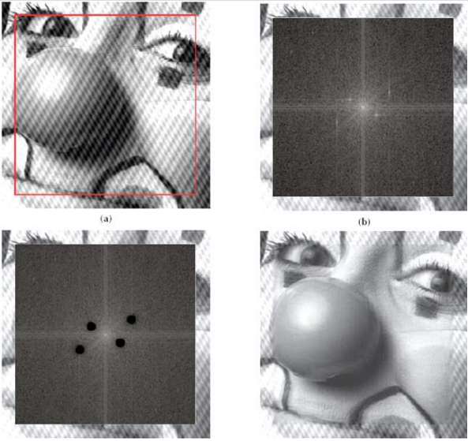
Figura 2: Redução de ruídos por meio de transformações no domínio da frequência (referência)

    - Análise e classificação de imagens

A análise de imagens refere-se ao uso de algoritmos e técnicas avançadas para extrair características relevantes de uma imagem, como texturas, formas e padrões. Essas informações extraídas constituem a base para a interpretação e processamento subsequente da imagem. Essa etapa preliminar é essencial para processos de classificação, uma vez que as diferentes propriedades capturadas permitem a distinção entre as imagens, estabelecendo critérios objetivos para identificar e agrupar elementos similares ou diferenciados com base em suas características visuais. A precisão dessa análise impacta diretamente na qualidade e eficácia dos sistemas automatizados de reconhecimento e classificação (SOLOMON; BRECKON, 2011).
As diversas abordagens para a análise e classificação de imagens podem ser descritas de forma mais precisa ao se considerar as distintas técnicas que as compõem. Entre essas, destacam-se (ALJUAID; ANWAR, 2022):

- Análise Baseada em Características: envolve a extração de características locais e globais da imagem, como contornos, bordas, texturas e histogramas de cores, as quais podem ser usadas para descrever a imagem de maneira compacta e eficiente, facilitando a comparação e classificação entre imagens.

- Análise de Segmentação: A segmentação de imagens é o processo de dividir uma imagem em regiões ou objetos significativos para a análise, sendo essencial para identificar as áreas de interesse em uma imagem, como, por exemplo, distinguir os tecidos saudáveis dos doentes em imagens médicas.

- Classificação Supervisionada: neste método, o modelo é treinado com um conjunto de dados rotulado, ou seja, para cada exemplo de entrada, há uma saída esperada (rótulo) definida previamente. O objetivo é que o modelo aprenda a mapear a entrada para a saída correta, de modo que, quando confrontado com novos dados, ele consiga prever ou classificar adequadamente o rótulo correspondente.

- Classificação não Supervisionada: neste método, os dados de entrada não possuem rótulos. O objetivo é que o modelo identifique padrões ou estruturas nos dados de maneira autônoma, sem conhecimento prévio sobre as classes ou categorias existentes.

O sucesso da análise e classificação é um fator-chave para garantir a precisão e eficiência em tarefas como segmentação de objetos, rastreamento de movimento, e reconhecimento facial.

  - Métodos de classificação e agrupamento

No campo de aprendizado de máquina, a classificação e o agrupamento destacam-se como dois dos principais métodos para a análise de dados. Esses métodos visam organizar e estruturar grandes volumes de informações com base nas características particulares dos dados. No entanto, apesar de ambos se concentrarem na categorização, os princípios que os regem diferem substancialmente. A classificação utiliza rótulos predefinidos para alocar os dados em categorias conhecidas, enquanto o agrupamento visa identificar padrões e criar grupos de dados sem rótulos prévios, de forma não supervisionada (BOSE, 2020).

    - Classificação

A classificação em aprendizado de máquina refere-se a uma técnica na qual um modelo é desenvolvido a partir de um conjunto de dados previamente rotulados. Durante a fase de treinamento, os dados de entrada são apresentados com suas respectivas categorias, permitindo que o modelo aprenda as relações entre as características dos dados e seus rótulos. O objetivo desse processo é capacitar o modelo a generalizar o aprendizado adquirido e, posteriormente, ao receber novas instâncias de dados, seja capaz de prever corretamente a categoria ou classe a que pertencem, mesmo sem ter visto essas instâncias antes (HAN; KAMBER; PEI, 2011).
Os modelos de classificação oferecem grande flexibilidade e escalabilidade, características que os tornam particularmente vantajosos em cenários onde é essencial manter eficiência e alto desempenho, mesmo em grandes volumes de dados. Sua adaptabilidade permite que sejam aplicados de forma eficaz em bases de dados compostas por diferentes tipos de informação, como imagens, textos e valores numéricos. Essa capacidade de manipular diversos tipos de dados, aliada à sua escalabilidade, garante que o modelo possa lidar com grandes conjuntos de dados sem perda significativa de desempenho. Contudo, um dos principais desafios deste método advém da necessidade de um grande conjunto de dados rotulados para realizar o treinamento, o que pode ser caro e demorado para obter, especialmente em domínios que exigem expertise humana, como a rotulagem de imagens médicas. Além disso, modelos de classificação podem sofrer de overfitting, onde o modelo se ajusta excessivamente aos dados de treinamento e apresenta baixo desempenho em no- vos dados. Outro ponto negativo é que a precisão dos resultados depende da qualidade e da representatividade dos dados utilizados no treinamento (HAN; KAMBER; PEI, 2011).
A fim de exemplificar o processo, seguem algumas dentre as principais técnicas utilizadas para aplicar a classificação de dados:

- Regressão Logística: trata-se de uma técnica de classificação que modela a relação entre as variáveis de entrada e a probabilidade de uma variável de saída binária. Ao contrário da regressão linear, que estima valores contínuos, a regressão logística calcula a probabilidade de uma observação pertencer a uma classe específica, utilizando a função logística (ou sigmoide) para comprimir os valores de entrada em uma faixa entre 0 e 1, o que permite a interpretação desses valores como probabilidades (GOODFELLOW; BENGIO; COURVILLE, 2016).

- Redes Neurais: são definidos por modelos inspirados na estrutura do cérebro humano e são compostas de neurônios artificiais organizados em camadas. Esses neurônios realizam operações matemáticas em dados de entrada e transmitem o resultado para outras camadas da rede. A principal característica das redes neurais é sua capacidade de aprender padrões complexos a partir dos dados, ajustando os pesos das conexões entre neurônios através do algoritmo de retropropagação (back-propagation). Esse ajuste ocorre durante o treinamento, minimizando o erro entre as previsões da rede e os valores reais (GOODFELLOW; BENGIO; COURVILLE, 2016).

    - Agrupamento

O agrupamento em aprendizado de máquina refere-se a uma técnica de aprendizado não supervisionado que visa organizar um conjunto de dados em grupos, denominados clusters. Essa organização é feita de forma que os elementos dentro de um mesmo cluster possuam alta similaridade entre si, enquanto os elementos de clusters diferentes apresentem discrepâncias notáveis (HAN; KAMBER; PEI, 2011).
O conceito da similaridade desempenha um papel crucial na formação coerente de clusters, podendo ser definido pela quantificação matemática da proximidade ou semelhança entre os elementos de um conjunto de dados. Tal conceito permite que o processo de agrupamento maximize a homogeneidade dentro de cada cluster, garantindo que os dados agrupados compartilhem características comuns (HAN; KAMBER; PEI, 2011).
Ao contrário da classificação, que se baseia em dados rotulados para treinar um modelo, o agrupamento não exige rótulos ou categorias predefinidas. O objetivo do agrupamento é revelar padrões intrínsecos, identificando grupos homogêneos dentro de um conjunto de dados não rotulados. Assim, ele é amplamente utilizado em tarefas exploratórias, onde o conhecimento prévio sobre a estrutura dos dados é limitado ou inexistente. Essa característica torna o agrupamento uma ferramenta valiosa em contextos onde se busca entender a organização natural dos dados, como segmentação de clientes, agrupamento genético ou reconhecimento de padrões em grandes volumes de informação. Contudo, é importante salientar que embora o agrupamento revele padrões nos dados, a interpretação desses grupos nem sempre é clara ou objetiva. Diferentes algoritmos podem gerar agrupamentos distintos, e a escolha da melhor solução pode ser subjetiva, tornando a análise dependente do conhecimento prévio do problema e da capacidade do analista em entender os dados (DINOV, 2023).

  - Processo de aprendizado de máquina

O aprendizado de máquina, ou machine learning (ML) advém de uma área da inteligência artificial que se dedica a construir sistemas capazes de aprender com dados e melhorar seu desempenho em tarefas específicas, utilizando algoritmos que identificam padrões complexos e extraem características dos dados fornecidos, permitindo previsões, classificações e tomadas de decisão automáticas, conforme descrito na Figura 3. Ao invés de serem programados para cada ação, eles aprendem de forma autônoma a partir de exemplos.

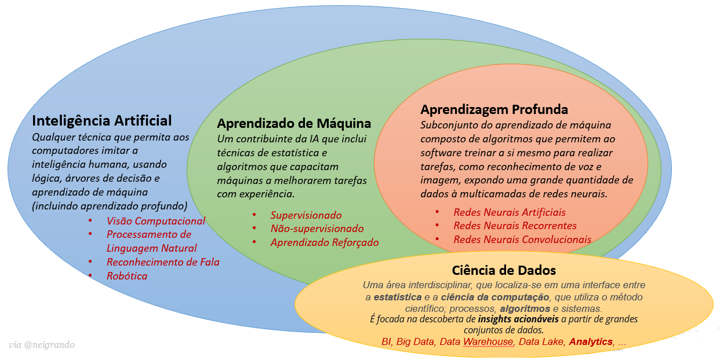
Figura 3: Áreas associadas à inteligência artificial (Referência)

Os métodos de aprendizado de máquina podem ser amplamente divididos em três categorias principais: aprendizado supervisionado, aprendizado não supervisionado e aprendizado por reforço (GÉRON, 2019).

- Aprendizado supervisionado: uma das abordagens mais comuns de machine learning, onde um modelo é treinado com base em um conjunto de dados rotulados. Isso significa que o algoritmo recebe pares de entrada e saída conhecidos e aprende a mapear essas entradas para as saídas corretas. A ideia principal é ajustar o modelo para que ele possa generalizar e fazer previsões precisas para novos dados não vistos, sendo amplamente utilizado em tarefas como classificação e regressão.

- Aprendizado não supervisionado: uma abordagem comum para lidar com dados que não possuem rótulos. Neste caso, o algoritmo deve explorar a estrutura subjacente dos dados e identificar padrões ocultos. Uma das tarefas mais comuns nesse contexto é o agrupamento (clustering), onde o modelo agrupa os dados com base em características similares. Outro uso significativo é a redução de dimensionalidade, com técnicas como Análise de Componentes Principais (PCA), que simplificam grandes conjuntos de dados sem perder informações essenciais.

- Aprendizado por reforço: uma abordagem diferente, a qual atua por meio de um ’agente’ responsável por aprender com base na interação com um determinado ambiente. A cada ação tomada, o agente recebe uma recompensa (ou penalidade) com base no impacto de suas decisões. O objetivo é maximizar as recompensas acumuladas ao longo do tempo, ajustando o comportamento do agente para melhorar a performance. É amplamente utilizado em robótica e sistemas de controle, assim como em jogos e ambientes virtuais.

O processo de aprendizado de máquina segue uma série de etapas estruturadas e interdependentes, que visam garantir a eficácia do modelo final. Inicialmente, os dados são coletados e submetidos a um rigoroso processo de pré-processamento, que envolve a limpeza e a transformação dos dados, com isso é possível adequá-los aos requisitos do modelo e garantir que os dados estejam em um formato uniforme e utilizável. Na sequência, é feita a seleção do algoritmo mais adequado ao problema em questão, o qual deve ser baseado na natureza dos dados e na tarefa a ser resolvida (como classificação, regressão ou agrupamento). Durante o treinamento, o algoritmo busca aprender os padrões subjacentes e posteriormente aferir sua capacidade de generalização por meio dos dados de teste ou ground-truth (REIS; MARAGATHAM, 2020).
Após o treinamento inicial, procede-se ao ajuste dos hiperparâmetros, que são variáveis não aprendidas pelo modelo, mas que controlam seu comportamento, como a taxa de aprendizado ou a profundidade de uma rede neural. A otimização desses hiperparâmetros pode ter um impacto significativo no desempenho do modelo, melhorando sua acurácia e capacidade preditiva. Por fim, técnicas como a validação cruzada são aplicadas para permitir a avaliação do desempenho do modelo em diferentes subconjuntos dos dados, garantindo que ele mantenha sua eficiência ao lidar com novos exemplos, bem como avaliar sua capacidade de generalização (GÉRON, 2019).

  - Estrutura de uma rede neural

Redes Neurais Artificiais (RNAs) são modelos computacionais sofisticados inspirados na estrutura e no funcionamento do cérebro humano, compostos por unidades de processamento denominadas neurônios artificiais, organizados em múltiplas camadas interconectadas. Cada neurônio realiza operações matemáticas complexas, processando os dados de entrada para detectar padrões subjacentes.
Um dos principais atributos das RNA's é sua capacidade de identificar e aprender representações ocultas e abstratas nos dados de maneira autônoma, o quais são capturados e utilizados pela rede para realizar tarefas como classificação, regressão ou tomada de decisões (HAYKIN, 2009). Conforme pode ser visualizado na Figura 4, a implementação de uma rede neural artificial, exige a seguinte estrutura de camadas:

- Camada de entrada: é a primeira camada da rede neural, responsável exclusivamente pelo transporte de dados para as camadas seguintes, ou seja, aqui os dados são inicialmente fornecidos ao modelo. Cada neurônio na camada de entrada corresponde a um atributo dos dados, com isso, o número de neurônios nesta camada é determinado pela dimensionalidade dos dados de entrada.

- Camadas ocultas: são alocadas entre as camadas de entrada e saída, sendo responsáveis por realizar transformações mais críticas que permitem a extração de características e padrões dos dados pela rede. Possuem tal denominação por operar sobre as representações dos dados, não existindo uma interação direta com os dados de entrada ou a saída final. Vale ressaltar que quanto mais camadas ocultas uma rede tem, mais poderosa ela se torna, permitindo que níveis hierárquicos de abstração sejam capturados, ou seja, redes mais profundas podem reconhecer padrões simples em camadas iniciais e combiná-los em padrões mais complexos em camadas posteriores. Contudo ela também se torna mais complexa e propensa a problemas como overfitting.

- Camada de saída: é a camada final da rede, responsável por fornecer a previsão ou o resultado do modelo. Os neurônios desta camada contêm um valor resultante dos cálculos prévios proveniente das camadas ocultas, o qual será processado por uma função de ativação (componente crucial que define como a saída de um neurônio será determinada com base nas entradas que ele recebe). Vale ressaltar que o número de neurônios na camada de saída, bem como o tipo da função de ativação dependem da tarefa específica. Em problemas de classificação, por exemplo, há um neurônio para cada classe possível. Para regressão, a camada de saída geralmente contém um único neurônio.

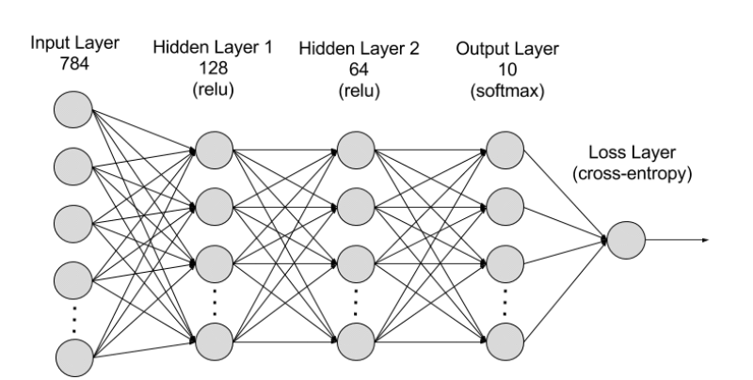
Figura 4: Estrutura de uma rede neural

Os neurônios artificiais utilizados na construção da rede neural recebem um conjunto de entradas sobre a qual será aplicada uma função de ponderação e, em seguida, calcula-se a soma ponderada desses valores. O valor desta somatória é passado por uma função de ativação, que decide se o neurônio será (ou não) ativado, similar ao comportamento de um neurônio biológico. Além disso, a função de ativação é crucial para introduzir não-linearidades no modelo, permitindo que a rede neural aprenda padrões complexos (HAYKIN, 2009).
A estrutura e o propósito das redes neurais podem variar significativamente de acordo com o tipo de problema a ser resolvido e a natureza dos dados disponíveis. Fatores como o tipo de dados, a quantidade de neurônios em cada camada e as conexões entre essas camadas são determinantes para o desempenho e eficiência do modelo. Assim, ao projetar um novo modelo, é crucial definir com precisão sua arquitetura, o que envolve estabelecer a disposição dos neurônios em cada camada e determinar como os dados serão processados e transmitidos pela rede.

  - Aprendizado profundo e Redes neurais convolucionais

O aprendizado profundo é uma subárea do aprendizado de máquina que se destaca pelo uso de redes neurais densas, também conhecidas como redes neurais profundas. Essas redes são compostas por múltiplas camadas de neurônios interconectados, permitindo a aprendizagem de representações complexas e hierárquicas dos dados. Inspiradas na estrutura e no funcionamento do cérebro humano, essas redes simulam camadas de neurônios artificiais que processam informações de maneira progressiva, extraindo características em diferentes níveis de abstração (TAYE, 2023).
Um dos principais diferenciais das redes neurais densas é a capacidade de modelar relações presentes em bases de dados extensas e complexas. As camadas iniciais das redes geralmente aprendem padrões de baixo nível, como arestas ou texturas em imagens, enquanto as camadas mais profundas capturam características de alto nível, como formas ou objetos completos. Esse processamento em camadas possibilita a resolução de problemas complexos em áreas como visão computacional, processamento de linguagem natural e análise de séries temporais (TAYE, 2023).
No entanto, essa estrutura também apresenta desafios notáveis. O treinamento de redes neurais densas frequentemente exige recursos computacionais elevados, além de cuidados para evitar problemas como overfitting e dificuldades de generalização. Além disso, o ajuste de hiperparâmetros e a escolha adequada de arquiteturas são etapas críticas para garantir eficiência e eficácia no aprendizado. Dentre as diferentes características que definem esta estrutura, é importante salientar:

- Representações complexas: redes profundas destacam-se por sua habilidade em aprender representações abstratas dos dados de forma hierárquica. Ao longo de suas múltiplas camadas, essas redes extraem gradualmente características de maior nível de abstração, o que contribui para seu desempenho superior em tarefas desafiadoras, como o reconhecimento de padrões em imagens, o processamento de áudio e outras aplicações de alta complexidade.

- Overfitting: ocorre quando a rede memoriza os padrões específicos do conjunto de treinamento em vez de aprender representações generalizáveis que possam ser aplicadas a novos dados. Esse problema torna-se evidente em cenários onde a quantidade de dados disponíveis para treinamento é limitada, dificultando a extração de padrões robustos e aumentando a dependência da rede em informações específicas dos exemplos observados.

- Poder computacional: As redes neurais profundas demandam recursos computacionais significativamente maiores tanto durante o processo de treinamento quanto na etapa de inferência. Isso se deve ao fato de que cada camada adicional aumenta substancialmente o número de cálculos necessários.

- Interpretabilidade: por mais que a capacidade de aprendizado seja mais expressivo em redes densas, à medida que o número de camadas cresce, torna-se mais difícil compreender como as camadas intermediárias estão transformando os dados de entrada e quais características estão sendo extraídas. Essa opacidade no processamento contribui para a percepção de que as redes profundas funcionam como uma "caixa-preta"

As redes neurais densas, com sua capacidade de modelar relações complexas em dados, estabelecem a base conceitual para outras arquiteturas especializadas, como as redes neurais convolucionais (CNNs). Enquanto as redes densas conectam todos os neurônios entre camadas consecutivas, tornando-as altamente flexíveis, as CNNs introduzem um conceito mais eficiente e específico ao explorar convoluções, que são operações matemáticas projetadas para captar padrões espaciais e hierárquicos nos dados, especialmente em imagens. Essa abordagem permite que as CNNs processem entradas de alta dimensionalidade, como pixels de imagens, de forma mais eficaz, reduzindo significativamente o número de parâmetros necessários e, consequentemente, o custo computacional (SHRESTHA, 2019).
A estrutura principal da CNN consiste em camadas convolucionais, camadas de pooling e camadas completamente conectadas. As camadas convolucionais utilizam filtros pequenos (kernels) que percorrem a entrada para extrair características locais, como bordas, texturas e padrões complexos. Já as camadas de pooling reduzem a dimensionalidade dos mapas de características, preservando as informações mais relevantes e tornando a rede mais eficiente. Por fim, as camadas totalmente conectadas transformam os dados processados em vetores para realizar tarefas como classificação ou regressão, de maneira análoga às redes neurais densas (inclusive compartilhando os mesmas vantagens e desvantagens). A adição de funções de ativação não lineares, como ReLU, ajuda a capturar padrões complexos nos dados.

- Trabalhos Relacionados – Revisão do estado da arte

O processo de incubação é caracterizado pelo desenvolvimento controlado de ovos em um ambiente artificial, no qual são mantidas condições específicas de temperatura, umidade e ventilação, a fim de promover o desenvolvimento embrionário até a eclosão (ADAME; ABDLMUTALAB; AMEHA, 2023). A precisão no controle dessas variáveis tem impacto direto na produtividade, desempenhando um papel significativo na maximização das taxas de eclodibilidade e na garantia da qualidade ideal dos pintinhos resultantes. Com isso, torna-se imprescindível a adoção de práticas que assegurem um monitoramento constante e ajustes adequados durante o período de incubação.
Embora a indústria avícola tenha se beneficiado de avanços tecnológicos e práticas de gestão aprimoradas, a eficiência do processo de seleção de ovos para incubação continua a representar um dos principais desafios no setor. Este problema é agravado pelo uso de técnicas inadequadas de manuseio e pela dependência significativa da inspeção manual, que pode introduzir viés e erros. Diante desse cenário, torna-se necessário uma revisão abrangente da literatura sobre os métodos e processos relacionados à incubação, a fim de identificar lacunas existentes no conhecimento atual (ADAME; ABDLMUTALAB; AMEHA, 2023). Tal revisão permitirá propor melhorias práticas que possam ser implementadas para otimizar as taxas de eclodibilidade e aumentar a eficiência operacional.
Dado que os processos tradicionais de seleção de ovos dependem amplamente da inspeção visual humana, há uma clara oportunidade de aprimorar essa prática por meio do uso de redes neurais convolucionais (CNNs). A CNN é definida como um tipo específico de rede neural projetada para processamento de dados estruturados em forma de grade. Sua aplicação tem demonstrado resultados notáveis em tarefas de visão computacional, sendo especialmente eficazes na análise de imagens e reconhecimento de padrões, tornando-as uma ferramenta promissora para problemas de visão computacional (GU et al., 2018).
O estudo conduzido por (GENG et al., 2018b) tem como principal objetivo a classificação de ovos quanto à sua fertilidade para otimizar a produção de vacinas contra a gripe aviária. Nesse processo, é essencial que o vírus seja cultivado em ovos embrionados viáveis antes de ser inativado para a produção da vacina. A presença de embriões inviáveis ou mortos inviabiliza o processo, uma vez que pode ocasionar a contaminação cruzada e a propagação de infecções entre os demais ovos, comprometendo a eficácia do cultivo viral, aumentando os riscos de perdas significativas na produção de vacinas (GENG et al., 2018b). Para isso, o projeto busca criar uma rede neural convolucional capaz de classificar precisamente os ovos, composta por duas ramificações robustas e independentes (Figura 5):

- A primeira ramificação fica responsável pela identificação dos ovos, utilizando a técnica de aprendizagem por transferência para obter um modelo pré-treinado por meio da base de dados ImageNet (banco de dados visual projetado para uso em pesquisa de software de reconhecimento de objetos visuais). Além disso, a ramificação está estruturada de acordo com a arquitetura AlexNet Clássica, a qual define e otimiza as camadas de convolução, max-pooling e camadas densamente conectadas em grupos, com o objetivo principal de treinar um modelo em duas GPU’s (KRIZHEVSKY; SUTSKEVER; HINTON, 2012)

- A segunda ramificação fica responsável por perceber os padrões observáveis nas imagens dos ovos, sendo constituída de uma rede neural convolucional multicamadas comum, que realiza o aprendizado diretamente por meio da base de dados composta pelas imagens dos ovos.

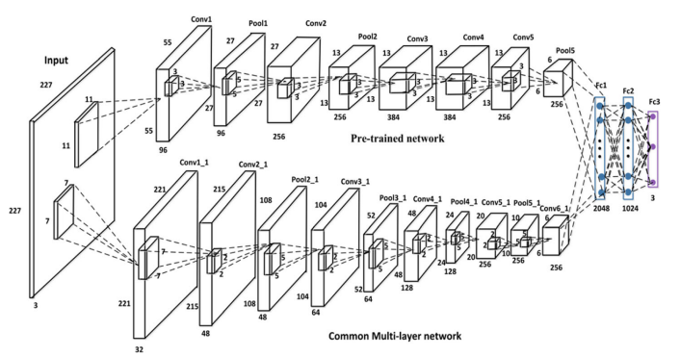
Figura 5: Estrutura da rede neural utilizada no processo (referência e ajustar figura para que os termos estejam em porguês...)

A base de dados coletada é composta por 2.000 imagens de ovos, capturadas durante o processo de ovoscopia. Este procedimento consiste na avaliação da qualidade interna dos ovos por meio de uma fonte de luz que ilumina o seu interior, facilitando a identificação de defeitos, como manchas de sangue, fissuras ou outras imperfeições que possam comprometer a qualidade geral. Cada uma das imagens que integram o conjunto de dados foi submetida a um pré-processamento digital, visando a extração e realce das áreas de interesse. Essas áreas foram utilizadas posteriormente no treinamento da rede neural o qual alcançou 99,5% de acurácia.
Outro estudo conduzido por (SAIFULLAH et al., 2023) examina a aplicação do aprendizado por transferência por meio da utilização de redes neurais convolucionais (CNNs) para a detecção não destrutiva da fertilidade de ovos de galinha. Quatro modelos pre-treinados foram investigados: VGG16, ResNet50, InceptionNet e MobileNet, aplicados a um conjunto de dados balanceado, composto por 200 imagens de ovos (100 férteis e 100 inférteis).
As imagens utilizadas no estudo foram obtidas através da técnica de ovoscopia, que consiste na iluminação dos ovos com luz pontual a fim de permitir a observação interna de suas estruturas. Para aumentar a robustez dos modelos e melhorar sua capacidade de generalização, foram aplicadas técnicas como rotação, espelhamento, escalonamento, translação e reflexão nas imagens. As quais visam simular variações reais que os modelos podem enfrentar ao processar novas amostras. Dentre os modelos utilizados, temos:

- VGG16: modelo de rede neural convolucional (CNN) profunda, conhecida por sua simplicidade e robustez, pois usa apenas camadas convolucionais de 3x3, empilhadas de maneira consistente, seguidas de camadas de pooling. A arquitetura consiste em 16 camadas, incluindo 13 convolucionais e 3 totalmente conectadas, sendo eficaz em reconhecer imagens complexas, mas tem uma desvantagem de exigir alta capacidade de memória e tempo de processamento devido à sua profundidade e número de parâmetros

- ResNet50: tem como objetivo superar o problema do gradiente desaparecido que afeta redes profundas, tornando difícil o treinamento eficiente. O ResNet50, como o nome sugere, é composto por 50 camadas, e o grande avanço que ele trouxe foi a introdução de "skip connections" ou conexões de atalho. Tais conexões permitem que os gradientes fluam mais livremente pela rede durante o treinamento

- InceptionNet: A principal inovação do InceptionNet é o "módulo Inception", que permite que a rede capture informações em múltiplas escalas. Em vez de usar um único filtro de tamanho fixo, como em outras arquiteturas, o InceptionNet aplica convoluções 1x1, 3x3 e 5x5 em paralelo, além de pooling, combinando essas saídas em uma única camada. Isso permite que a rede extraia tanto características locais quanto globais de uma imagem, aumentando a eficiência e precisão

- MobileNet: Essa abordagem reduz significativamente o número de parâmetros e a complexidade computacional, permitindo que o modelo seja executado em tempo real em dispositivos com recursos limitados, como smartphones. Embora o Mobile-Net seja projetado para ser eficiente, ele ainda mantém uma precisão competitiva, especialmente em tarefas de classificação de imagens e detecção de objetos

Dentre os resultados observados, a InceptionNet apresentou o melhor desempenho, com uma precisão de 98% e uma sensibilidade perfeita para detectar ovos férteis, além de uma especificidade de 96% para os inférteis. VGG16 e ResNet50 mostraram boa precisão (98%), mas tiveram dificuldades em identificar corretamente alguns ovos férteis, levando a falsos negativos. Por fim MobileNet, apesar de ser leve, apresentou desafios em classificar corretamente os ovos, resultando em maior taxa de erro. O estudo destaca o potencial do aprendizado por transferência na classificação de fertilidade de ovos, especialmente com InceptionNet, que demonstrou ser o mais eficaz entre os modelos avaliados.

- Método de Pesquisa

A metodologia deste trabalho está em consonância com os seus objetivos, sendo o principal, a realização de uma investigação aprofundada sobre a aplicabilidade de técnicas avançadas de aprendizado de máquina, para a previsão satisfatória do sucesso de eclosão de ovos de galinha. Para alcançar o objetivo, o projeto consiste em 5 etapas fundamentais, compostas por: (1) Coleta e preparação de dados; (2) Definição de arquitetura; (3) Treinamento do modelo; e (4) Avaliação de desempenho; (5) Análise dos parâmetros e otimização.

  - Coleta e preparação de dados:

Inicialmente, será realizada a coleta de um conjunto de dados composto por imagens padronizadas dos ovos. Para a aquisição dessas imagens, utilizou-se um equipamento especializado, composto por uma plataforma para o posicionamento dos ovos e um suporte destinado ao acoplamento de uma câmera de alta resolução. Esse sistema é fechado e possui iluminação interna, eliminando assim a influência de variações nas condições de iluminação ambiente. Dessa forma, garante-se a padronização das imagens capturadas, todas obtidas sob condições uniformes de iluminação e distância.
O equipamento mencionado tem a capacidade de fotografar até 30 ovos simultaneamente. Após a coleta das imagens, é necessário realizar um processo de pré-processamento, que inclui a segmentação de cada ovo individualmente e a extração da zona de interesse. Esse processo envolve a remoção do fundo da imagem e a padronização do tamanho das imagens para garantir consistência nos dados utilizados.
  - Definição de arquitetura:

Para a realização da tarefa de classificação e predição do sucesso de eclosão dos ovos, é necessário definir uma arquitetura de rede neural apropriada. Considerando que a base de dados é composta por dados bidimensionais complexos, representados por imagens, a arquitetura adotada deve ser, inicialmente, fundamentada em redes neurais convolucionais (CNNs), dado seu desempenho comprovado no processamento de imagens.
Entretanto, é importante salientar que algumas informações relevantes para a análise, como peso e densidade dos ovos, não são capturadas diretamente por meio das imagens. Portanto, caso esses dados sejam incluídos no processo, sua análise poderá ser realizada utilizando uma rede neural artificial convencional (ANN). Esse modelo permitirá a integração de características numéricas complementares, garantindo uma abordagem mais abrangente e precisa na predição dos resultados de eclosão.

  - Treinamento do modelo:

Após a seleção e implementação da arquitetura, o modelo de rede neural será submetido a um processo de treinamento utilizando o conjunto de dados coletados e devidamente pré-processados. O treinamento será realizado de maneira supervisionada, onde as imagens dos ovos, bem como outras características complementares, como peso e densidade (caso aplicável), serão utilizadas como entradas do modelo, enquanto os rótulos correspondentes ao sucesso ou insucesso da eclosão serão empregados como saídas esperadas.
Adicionalmente, serão implementadas técnicas de regularização, como dropout e normalização batch, com o intuito de evitar o overfitting, ou seja, garantir que o modelo seja capaz de generalizar bem em dados novos, não vistos durante o treinamento. A escolha dos hiperparâmetros, como taxa de aprendizado, número de épocas e tamanho do batch, será ajustada empiricamente, com base em experimentos, buscando alcançar o melhor desempenho possível em termos de acurácia e capacidade de generalização.

  - Avaliação de desempenho:

Ao final do treinamento, o desempenho do modelo será avaliado utilizando o conjunto de validação e métricas apropriadas, como acurácia, precisão e recall. Essas métricas serão essenciais para verificar a eficácia do modelo em prever corretamente a viabilidade dos ovos em relação à eclosão, orientando eventuais ajustes na arquitetura ou nos hiperparâmetros, caso necessário. Além disso, a análise detalhada das métricas de avaliação adotadas tem o objetivo de confirmar se a hipótese inicial é corroborada pelos resultados experimentais, ou seja, se o método desenvolvido é eficaz na predição do sucesso de eclosão dos ovos.

  - Análise dos parâmetros e otimização:

Após a execução das etapas anteriores, será necessário realizar uma comparação abrangente entre os resultados obtidos e aqueles reportados em trabalhos relacionados na literatura, tanto em termos de desempenho preditivo quanto de eficiência computacional. Essa comparação permitirá situar o método proposto no estado da arte, verificando sua competitividade e contribuições para o campo de estudo.
Por fim, serão exploradas diferentes combinações de parâmetros e técnicas de otimização, tendo como objetivo, aprimorar o desempenho do modelo, bem como assegurar a qualidade dos dados utilizados. Serão conduzidos experimentos sistemáticos e ajustes criteriosos dos hiperparâmetros, com o intuito de identificar a configuração mais eficaz e robusta para o sistema.

- Resultados Esperados

Ao fim do projeto, espera-se cinco resultados principais:

- Avanço em técnicas de processamento de imagens e visão computacional:
Espera-se que o desenvolvimento de sistemas de classificação de ovos baseados em redes neurais convolucionais (CNNs), juntamente com o processamento digital de imagens, contribua para a melhoria das técnicas de análise de imagem, segmentação, reconhecimento de padrões e classificação.

- Aprimoramento de sistemas de automação: A implementação de sistemas de classificação automatizados requer a integração de tecnologias de processamento em tempo real, com isso, espera-se que haja uma contribuição para o avanço na área de automação.

- Desenvolvimento de modelos de aprendizado de máquina mais robustos: Espera-se que haja uma otimização dos algoritmos de aprendizagem de máquina, criando modelos robustos para a classificação de ovos com base em características fisiológicas e biológicas.

- Otimização do uso da incubadora e redução de custos com mão de obra: Espera-se que, ao classificar os ovos de maneira precisa, apenas ovos férteis sejam incubados, permitindo o melhor aproveitamento do espaço e dos recursos, além de reduzir a necessidade de trabalho humano no processo de seleção de ovos, diminuindo custos operacionais e erros manuais.

- Redução de perdas e desperdícios e aumento da sustentabilidade: Ovos inférteis que seriam descartados após longos períodos de incubação podem ser excluídos do processo logo no início, com isso, espera-se evitar desperdício de tempo e de recursos no manejo de ovos que não trarão retorno. Além disso, a redução no uso de recursos (água, energia, espaço, alimentação) para incubar ovos não viáveis contribui para a sustentabilidade ambiental e econômica do processo, minimizando o impacto ecológico da produção.

- Cronograma de Execução

Até o presente momento, foram realizados estudos sobre as principais técnicas de aprendizagem de máquina utilizando redes neurais convolucionais, bem como a sua aplicação na classificação de ovos para a incubação no setor avícola. Além disso, já foi feita a coleta da base de dados utilizada em testes preliminares para determinar o comportamento da rede e a viabilidade do projeto
Na Tabela 1 é apresentado o cronograma de execução completo com as etapas inerentes ao trabalho, onde cada linha representa uma atividade e cada coluna um mês (a partir de janeiro de 2024).

Tabela 1: Cronograma de atividades

Atividades | Meses de Trabalho (01: Jan/2024 24: Dez/2025)
Atividades | 01 | 02 | 03 | 04 | 05 | 06 | 07 | 08 | 09 | 10 | 11 | 12 | 13 | 14 | 15 | 16 | 17 | 18 | 19 | 20 | 21 | 22 | 23 | 24
A
B
C
D
E
F
G
H
I
J
K

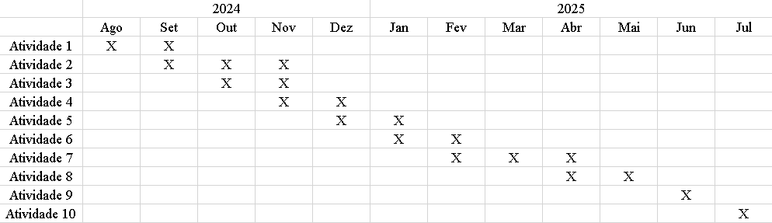

- Atividade A: Formulação das hipóteses referentes ao estudo do projeto

- Atividade 2: Revisão bibliográfica detalhada sobre as diferentes técnicas de aprendizagem de máquina, bem como a aplicação de redes neurais convolucionais na área de visão computacional

- Atividade 3: Avaliação dos algoritmos e técnicas estudadas face sua aplicação no setor avícola

- Atividade 4: Coleta da base de dados, composta por fotografias padronizada de ovos destinados à incubação.

- Atividade 5: Testes preliminares utilizando diferentes arquiteturas de rede e configurações de hiperparâmetros

- Atividade 6: Coleta de resultados preliminares que definem a viabilidade do projeto e estudo de técnicas voltadas para a otimização dos resultados obtidos

- Atividade 7: Implementação das técnicas otimizadas que foram estudadas e definidas previamente

- Atividade 8: Avaliação do desempenho dos resultados gerais

- Atividade 9: Escrita e submissão de artigos científicos para congressos e/ou periódicos da área.

- Atividade 10: Escrita e defesa da dissertação.

- Bibliografia

ADAME, M. M.; ABDLMUTALAB, A. M.; AMEHA, N. Review on egg handling and management of incubation and hatchery environment. Asian Journal of Biological Sciences, v. 12, n. 4, 2023. Disponível em: <https://ajbs.scione.com/cms/fulltext.php?id=809>.

ALJUAID, A.; ANWAR, M. Survey of supervised learning for medical image processing. SN Computer Science, Springer, v. 3, n. 4, p. 292, 2022.

BOSE, M. W. Supervised and Unsupervised Learning for Data Science. Cham: Springer, 2020. Disponível em: <https://doi.org/10.1007/978-3-030-22475-2>.

DINOV, I. D. Data Science and Predictive Analytics: Biomedical and Health Applications using R. Springer, 2023. ISBN 978-3-030-51243-7. Disponível em: <https://link.springer.com/book/10.1007/978-3-030-51244-4>.

GENG, L. et al. Hatching egg classification based on cnn with channel weighting and joint supervision. Multimedia Tools and Applications, Springer, v. 77, n. 9, p.10323–10335, 2018.

GENG, L. et al. Hatching eggs classification based on deep learning. Multimedia Tools and Applications, Research Gate, 2018. Disponível em: <https://www.researchgate.net/publication/320884161_Hatching_eggs_classification_based_on_deep_learning>.

GOODFELLOW, I.; BENGIO, Y.; COURVILLE, A. Deep Learning. [S.l.]: MIT press, 2016.

GU, J. et al. A comprehensive review on convolutional neural networks in image classification. Pattern Recognition, Elsevier, v. 77, p. 354–377, 2018.

GUO, Y. et al. Deep learning-based image segmentation on multi-modal medical imaging. Multimedia Tools and Applications, Springer, v. 77, n. 8, p. 9909–9929, 2018.

GéRON, A. Hands-On Machine Learning with Scikit-Learn, Keras, and TensorFlow: Concepts, Tools, and Techniques to Build Intelligent Systems. 2nd. ed. Sebastopol, CA, USA: O’Reilly Media, Inc., 2019. ISBN 9781492032649.

HAN, J.; KAMBER, M.; PEI, J. Data Mining: Concepts and Techniques. [S.l.]: Elsevier, 2011.

HAYKIN, S. Neural Networks and Learning Machines. 3rd edition. ed. [S.l.]: Pearson, 2009. ISBN 978-0-13-147139-9.

HU, Y.; XIAO, Z.; XI, J. Fertility detection of hatching eggs based on a convolutional neural network. Applied Sciences, MDPI, v. 9, n. 7, p. 1408, 2019.

KHALIDUZZAMAN, A. Informatics in Poultry Production. Singapore: Springer, 2023. Disponível em: <https://link.springer.com/book/10.1007/978-981-19-2556-6>.

KRIG, S. Computer Vision Metrics: Survey, Taxonomy, and Analysis. Berkeley, CA: Apress, 2014. ISBN 978-1-4302-5929-9. Disponível em: <https://link.springer.com/book/10.1007/978-1-4302-5930-5>.

KRIZHEVSKY, A.; SUTSKEVER, I.; HINTON, G. E. Imagenet classification with deep convolutional neural networks. In: Advances in Neural Information Processing Systems (NIPS). [s.n.], 2012. v. 25, p. 1097–1105. Disponível em: <https://proceedings.neurips.cc/paper/2012/file/c399862d3b9d6b76c8436e924a68c45b-Paper.pdf>.

MAINI, R.; AGGARWAL, H. A comprehensive review of image enhancement techniques. Journal of Computing, v. 2, n. 3, 2010. Disponível em: <https://arxiv.org/abs/1003.4053>.

MAULDIN, J. M. Factors affecting hatchability. In: BELL, D. D.; WEAVER, W. D. (Ed.). Commercial Chicken Meat and Egg Production. Boston, MA: Springer, 2002. p. 1237–1256. Disponível em: <https://link.springer.com/chapter/10.1007/978-1-46150811-3_39>.

REIS, V. F.; MARAGATHAM, G. A survey on multi-objective hyperparameter optimization algorithms for machine learning. Artificial Intelligence Review, Springer, v. 53, n. 7, p. 4895–4921, 2020. Disponível em: <https://link.springer.com/article/10.1007/s10462-020-09805-4>.

SAIFULLAH, S. et al. Nondestructive chicken egg fertility detection using cnn-transfer learning algorithms. Jurnal Ilmiah Teknik Elektro Komputer danInformatika, Universitas Ahmad Dahlan, v. 9, n. 3, p. 854–871, 2023. Disponível em: <https://doi.org/10.26555/jiteki.v9i3.26722>.

SHRESTHA, A.; MAHMOOD, A. Review of Deep Learning Algorithms and Architectures. IEEE Journals \& Magazine. 2019. Disponível em: <https://ieeexplore.ieee.org/document/8694781>

SOLOMON, C.; BRECKON, T. Fundamentals of Digital Image Processing: A Practical Approach with Examples in Matlab. [S.l.]: John Wiley & Sons, 2011. ISBN 978-0470844731.

TAYE, MOHAMMAD MUSTAFA. Understanding of Machine Learning with Deep Learning: Architectures, Workflow, Applications and Future Directions. Computers, v. 12, n. 5, p. 91, 2023. DOI 10.3390/computers12050091. Disponível em: <https://www.mdpi.com/2079-3197/12/5/91>

WOLBERG, G. Geometric Transformation Techniques for Digital Images: A Survey. [S.l.], 1988. Disponível em: <https://academiccommons.columbia.edu/doi/10. 7916/D8TH8VRW>.

WU, G. Amino Acid Nutrition and Metabolism in Chickens. Springer, 2018. Disponível em: <https://link.springer.com/referenceworkentry/10.1007/978-3-319-69626-3_184>.

YANG, R.; YU, Y. Artificial convolutional neural network in object detection and semantic segmentation for medical imaging analysis. Frontiers in Oncology, Frontiers Media S.A., v. 11, p. 638182, 2021.

*RI-PPGCO/UFU, art. 18, parágrafo único:
O projeto de Dissertação de Mestrado deverá ser apresentado pelo estudante até o final do segundo semestre letivo, contado a partir da matrícula de ingresso como aluno regular.

Uberlândia, ____ de ___________ de 20___.

O projeto deve ser encaminhado para a coordenação pelo orientador, conforme instruções disponíveis no link: http://www.ppgco.facom.ufu.br/servicos/projeto-de-dissertacao

